Unesp – Campus de Rio Claro
Curso de Ciências da Computação - Análise Numérica
Professor Dr. José Manoel Balthazar

O Método

Quasi-Newton

Ricardo Saboya de Toledo – RA 207000726
Thales Eduardo Nazatto – RA 208000729

O Método de Newton

Em análise numérica, o método de Newton (ou método de Newton-Raphson) tem o objetivo de estimar as raízes de uma função. Para isso, toma-se um ponto qualquer da função, calcula-se a equação da tangente (derivada) da função nesse ponto, calcula-se o intercepto da tangente ao eixo das abscissas, calcula-se o valor da função nesse ponto, e repete-se o processo, que deve tender a uma das raízes da função rapidamente, ou não tender a nada, deixando isso claro logo. Em notação matemática isso se escreveria assim:

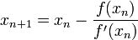
onde n indica a n-ésima iteração do algoritmo e f'(xn) é a derivada da função f em xn.
Para que se obtenha sucesso na iteração deve-se primeiramente delimitar um intervalo, a fim de escolher um chute inicial adequado, para que a convergência de (xn) seja propícia. Para tanto existem apenas quatro condições a serem satisfeitas:
- O intervalo delimitado deve conter a raiz de f;
- A função f deve ser diferenciável em todo o intervalo;
- A primeira derivada no intervalo não deve trocar de sinal;
- A segunda derivada no intervalo não deve trocar de sinal.
Uma vez delimitado um intervalo que cumpra tais exigências, escolhe-se para o chute-inicial o ponto mais à esquerda se o produto da primeira pela segunda derivada for negativo, ou escolhe-se o ponto mais à direita se ocorrer o contrário, se o produto for positivo.

O método Quasi-Newton

A motivação central dos métodos Quasi-Newton é gerar uma seqüência {x(k)} com boas propriedades de convergência, sem no entanto avaliar a matriz Jacobiana a cada iteração, como é necessário no método de Newton, aumentando assim o desempenho computacional.

Um exemplo é o método de Newton modificado que requer o cálculo da matriz Jacobiana apenas na iteração inicial, porém a propriedade de taxa quadrática é perdida e em
seu lugar consegue-se apenas taxa linear.

A seqüência {x(k)}, nos métodos Quasi-Newton, é gerada através da fórmula:

x(k+1) = x(k) + s(k)

onde s(k) é a solução do sistema linear:
B(k)s(k) = − F(x (k ) ).

Nos métodos Quasi-Newton, as matrizes B(k) são atualizadas a cada iteração e é imposta a condição de que tais matrizes satisfaçam a seguinte equação:
B(k+1) (x(k+1) − x(k) )= F(x(k+1) )− F(x(k ) )
devido à seguinte motivação:
conhecidos x(k), F(x(k)), x(k+1), F(x(k+1)), o modelo linear:

Lk+1(x) = F(x(k+1)) + B(k+1) (x - x(k+1))

pode ser considerado uma aproximação para F(x) em torno de x(k+1) , e a igualdade Lk+1(x(k+1)) = F(x(k+1)) é satisfeita para qualquer escolha para B(k+1).

Colocando ainda a condição:

Lk+1(x(k)) = F(x(k))

teremos:

Lk+1(x(k)) = F(x(k+1)) + B(k+1) (x - x(k+1)) = F(x(k)) e, portanto, B(k+1) (x - x(k+1)) = F(x(k+1)) - F(x(k)).

Se s(k) = x(k+1) – x(k) e y(k) = F(x(k+1)) - F(x(k)), a equação acima fica:

B(k+1) s(k) = y(k)

que é conhecida como equação secante e, por esta razão tais métodos são também chamados de métodos secantes.

É importante observar que o método da secante consiste em se tomar como aproximação da função f(x), na iteração k, a reta r(x) que passa pelos pontos (xk, f(xk)) e (xk+1, f(xk+1)):

r(x) = f(xk+1 ) + b(x – xk+1 )

e, impondo as condições:

r(xk) = f(xk) e r(xk+1) = f(xk+1)

obtemos:

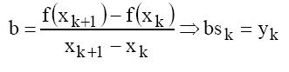
e b satisfaz a equação secante.

Neste caso, existe uma única escolha para b de forma que as condições de r(xk) =
f(xk) e r(xk+1) = f(xk+1) sejam satisfeitas.

Mas, para n > 1, a equação secante não é suficiente para determinar uma única
matriz, uma vez que são n equações e n2 variáveis (os elementos da matriz B(k+1)).

Os métodos Quasi-Newton diferem entre si pelas condições adicionais impostas
sobre B(k+1), tais como:
- obedecer a algum princípio de variação mínima em relação a B(k);
- preservar alguma estrutura especial da matriz Jacobiana, como simetria e
esparsidade.

Deve-se determinar B(k+1) a qual representa uma boa aproximação para J(x(k+1)).

Considerando-se B(k+1) = B(k) + A(k), deve-se determinar A(k), a qual satisfaça:
B(k+1) s(k) = y(k), ou seja, (B(k) + A(k)) s(k) = y(k).

A partir desta última condição, expressando-se A(k)) = u(k)(s(k))T, determina-se u(k)
por:

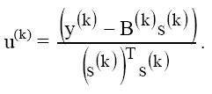

Algoritmos

DFP

Inicialmente foi proposto por Davidon (1959), mas desenvolvido por Fletcher,
em 1963. O método de Davidon-Fletcher-Powell, conhecido como método DFP
([Fletcher and Powell 1963]; [Press 1992]), determina uma aproximação para a matriz Hessiana, através da expressão:
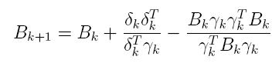
onde k = xx+1 ¡ xk e k = rf(xk+1) ¡ rf(xk).
As conclusões que podem ser tomadas dado que o método DFP é usado para minimizar uma função quadrática com hessiana definida positiva fazendo busca linear exata, são que: se Bk é definida positiva ent˜ao Bk+1 também é; fd0; d1; :::; dn¡1g é linearmente independente; Bk°i = ±i, 8 i · k; xn = x¤; Bn = G¡1, sendo G¡1 = d
rf(x+d)¡rf(x) .

O algoritmo é definido pelo seguinte:

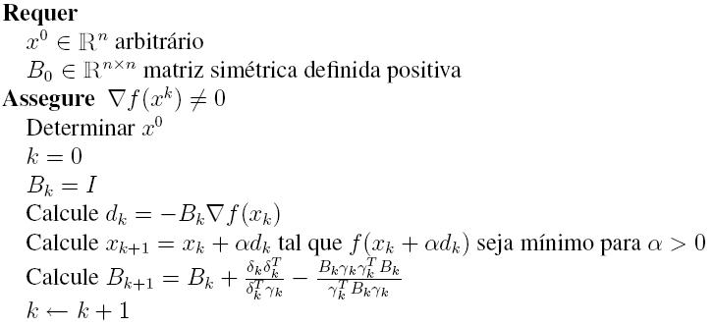

BFGS

A fórmula para B(k+1), proposta por Broyden em 1965, é a seguinte:

B(k+1) = B(k) + A(k) = B(k) + u(k)(s(k))T.

Passo 1: para k = 0, dado o ponto x(0), resolva o sistema linear:

B(0)s(0) = -F(x(0)), onde B(0) = J(x(0))

para determinar s(0) e calcular:

x(1) = x(0) + s(0)

y(1) = F(x(1)) – F(x(0)).
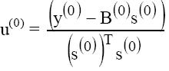
Determine e calcule:

A(0) = u(0) (s(0) )T e B1 = B0 + A(0)

Atualize s(0) resolvendo B(1)s(0) = y(0) e x(1) = x(0) + s(0). Se critério de parada estiver satisfeito, então pare, senão, faça k = k+1 e vá para o passo 2.

Passo 2: Calcule B(k)s(k) = -F(x(k)), para determinar s(k) e calcular:

x(k+1) = x(k) + s(k)

y(k) = F(x(k+1)) – F(x(k)).

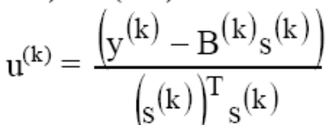
Determine e calcule:

A(k) = u(k) (s(k) )T e Bk+1 = Bk + A(k)

Atualize s(k) resolvendo B(k+1)s(k) = y(k) ex(k+1) = x(k) + s(k).

Passo 3:Critério de parada: se ||x(k+1) − x(k )|| < ε, faça x = x(k+1) e pare. Caso contrário, Faça k = k + 1 e volte ao passo 2.

Código do algoritmo BFGS (MATLAB):

function [sol, it_hist, ierr] = brsola(x,f,tol, parms)

debug=1;

ierr = 0; maxit=40; maxdim=39;
it_histx=zeros(maxit,3);
maxarm=10;
%
if nargin == 4
maxit=parms(1); maxdim=parms(2)-1;
end
rtol=tol(2); atol=tol(1); n = length(x); fnrm=1; itc=0; nbroy=0;

f0=feval(f,x);
fc=f0;
fnrm=norm(f0)/sqrt(n);
it_hist(itc+1)=fnrm;
it_histx(itc+1,1)=fnrm; it_histx(itc+1,2)=0; it_histx(itc+1,3)=0;
fnrmo=1;
stop_tol=atol + rtol*fnrm;
outstat(itc+1, :) = [itc fnrm 0 0];

if fnrm < stop_tol
sol=x;
return
end

stp=zeros(n,maxdim);
stp_nrm=zeros(maxdim,1);
lam_rec=ones(maxdim,1);

lambda=1;
stp(:,1) = -fc;
stp_nrm(1)=stp(:,1)'*stp(:,1);

while(itc < maxit)

nbroy=nbroy+1;

fnrmo=fnrm; itc=itc+1;

xold=x; lambda=1; iarm=0; lrat=.5; alpha=1.d-4;
x = x + stp(:,nbroy);
fc=feval(f,x);
fnrm=norm(fc)/sqrt(n);
ff0=fnrmo*fnrmo; ffc=fnrm*fnrm; lamc=lambda;

while fnrm >= (1 - lambda*alpha)*fnrmo & iarm < maxarm

if iarm==0
lambda=lambda*lrat;
else
lambda=parab3p(lamc, lamm, ff0, ffc, ffm);
end
lamm=lamc; ffm=ffc; lamc=lambda;
x = xold + lambda*stp(:,nbroy);
fc=feval(f,x);
fnrm=norm(fc)/sqrt(n);
ffc=fnrm*fnrm;
iarm=iarm+1;
end

if iarm == maxarm
disp('Line search failure in brsola ')
ierr=2;
it_hist=it_histx(1:itc+1,:);
sol=xold;
return;
end

it_histx(itc+1,1)=fnrm;
it_histx(itc+1,2)=it_histx(itc,2)+iarm+1;
if(itc == 1) it_histx(itc+1,2) = it_histx(itc+1,2)+1; end;
it_histx(itc+1,3)=iarm;

if fnrm < stop_tol
sol=x;
rat=fnrm/fnrmo;
outstat(itc+1, :) = [itc fnrm iarm rat];
it_hist=it_histx(1:itc+1,:);

if debug==1
disp(outstat(itc+1,:))
end
return
end

lam_rec(nbroy)=lambda;
if lambda ~= 1
stp(:,nbroy)=lambda*stp(:,nbroy);
stp_nrm(nbroy)=lambda*lambda*stp_nrm(nbroy);
end

rat=fnrm/fnrmo;
outstat(itc+1, :) = [itc fnrm iarm rat];
if debug==1
disp(outstat(itc+1,:))
end

if nbroy < maxdim+1
z=-fc;
if nbroy > 1
for kbr = 1:nbroy-1
ztmp=stp(:,kbr+1)/lam_rec(kbr+1);
ztmp=ztmp+(1 - 1/lam_rec(kbr))*stp(:,kbr);
ztmp=ztmp*lam_rec(kbr);
z=z+ztmp*((stp(:,kbr)'*z)/stp_nrm(kbr));
end
end

a2=-lam_rec(nbroy)/stp_nrm(nbroy);
a1=1 - lam_rec(nbroy);
zz=stp(:,nbroy)'*z;
a3=a1*zz/stp_nrm(nbroy);
a4=1+a2*zz;
stp(:,nbroy+1)=(z-a3*stp(:,nbroy))/a4;
stp_nrm(nbroy+1)=stp(:,nbroy+1)'*stp(:,nbroy+1);

else

stp(:,1)=-fc;
stp_nrm(1)=stp(:,1)'*stp(:,1);
nbroy=0;

end

end

sol=x;
it_hist=it_histx(1:itc+1,:);
ierr=1;
if debug==1
disp(outstat)
end

Bibliografia:

pt.wikipedia.org/wiki/M%C3%A9todo_de_Newton
wwwp.fc.unesp.br/~arbalbo/Iniciacao_Cientifica/sistemasnaolineares/teoria
jurairr.googlepages.com/Monografia_BFGS.pdf

